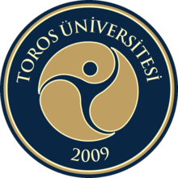
… FAKÜLTESİ
… BÖLÜMÜ

DERSİN ADI
Hafta ..
(19.04.2022 – 23.04.2022)

Dr. Öğr. Üyesi …
x@toros.edu.tr

2022
MERSİN

(DERSİN KONU BAŞLIĞI)

KAYNAKLAR

